https://mp.weixin.qq.com/s/wutD7y7kGmu0t07Ph4EfhA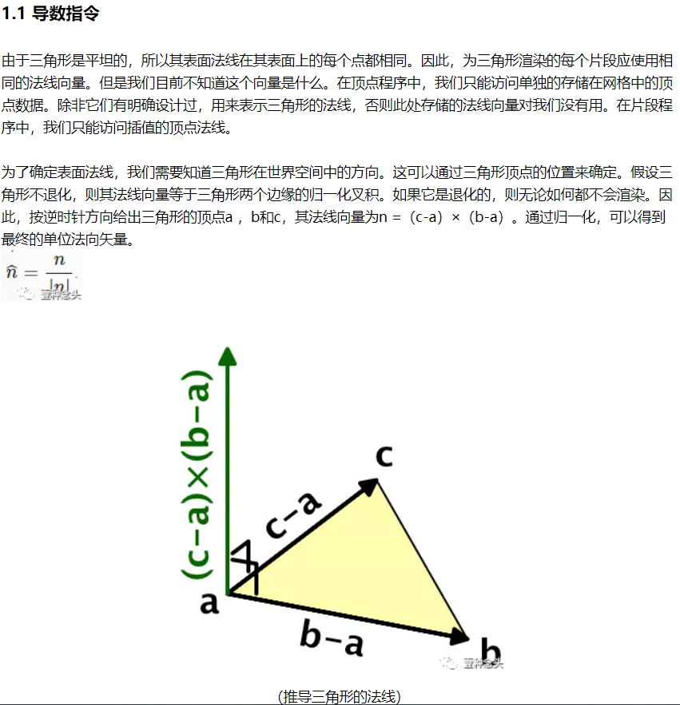
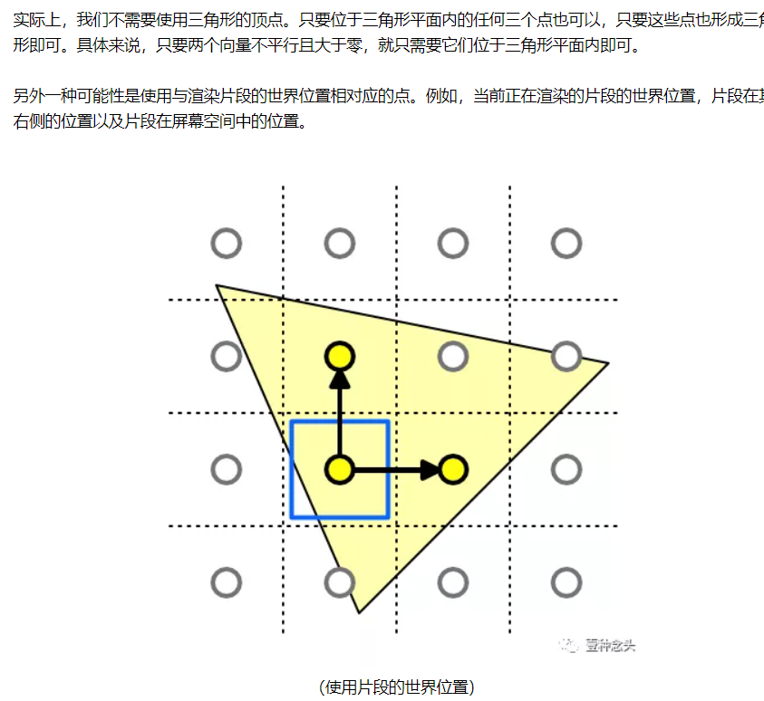
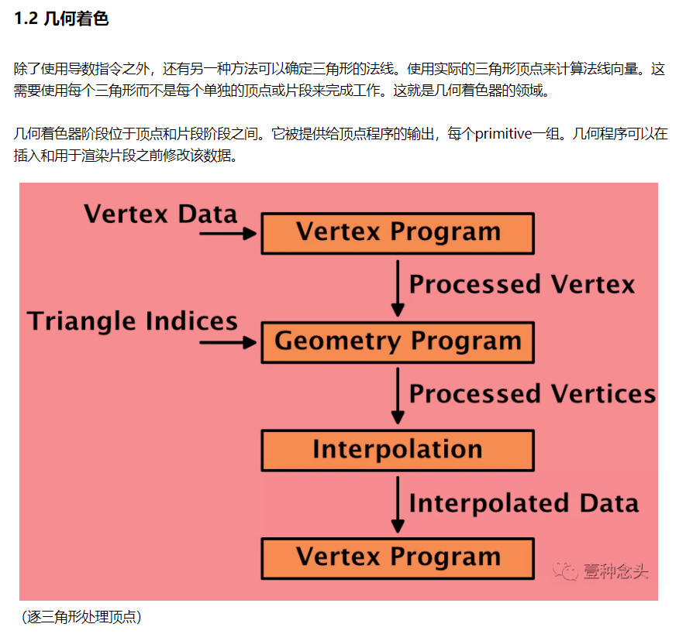
1.创建几何着色器,只能在4.0以上支持
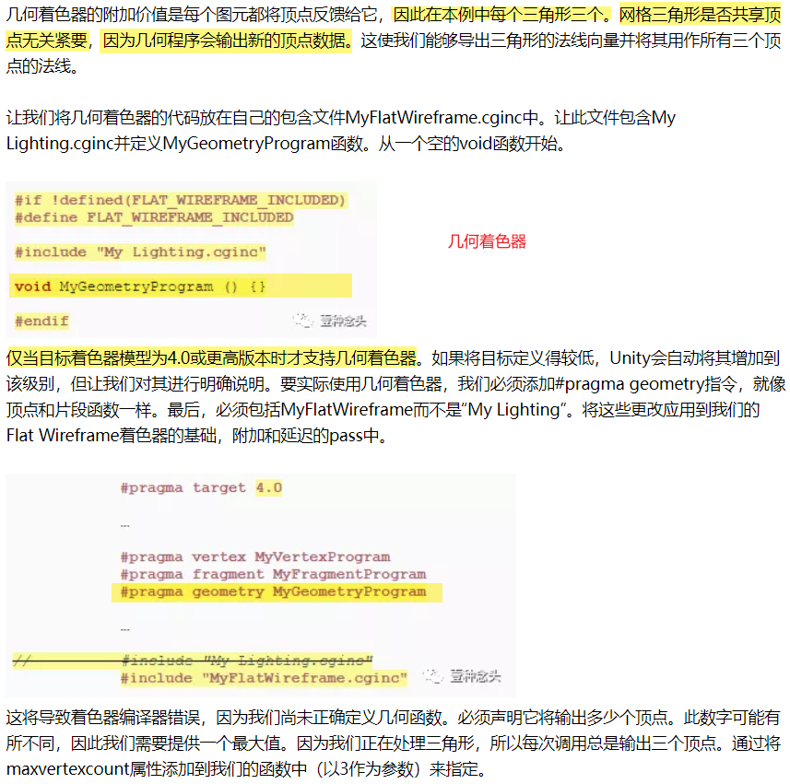
需要注意标记最大顶点的数量 maxvertexcount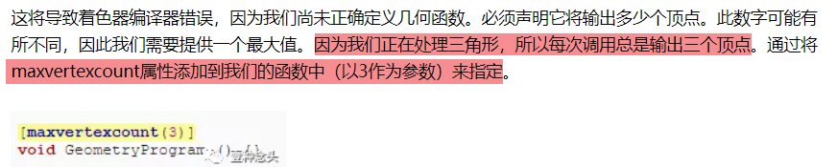
Triangle
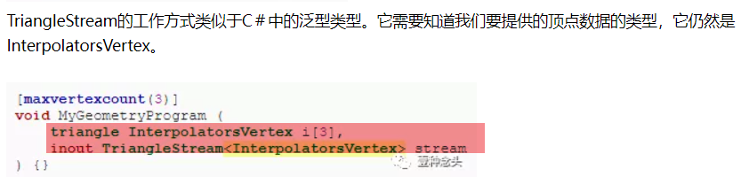
2.将顶点数据传入输出的triangle stream
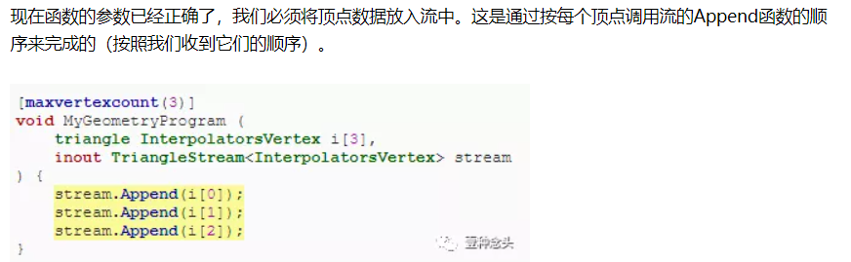

3.逐三角形修改顶点法线
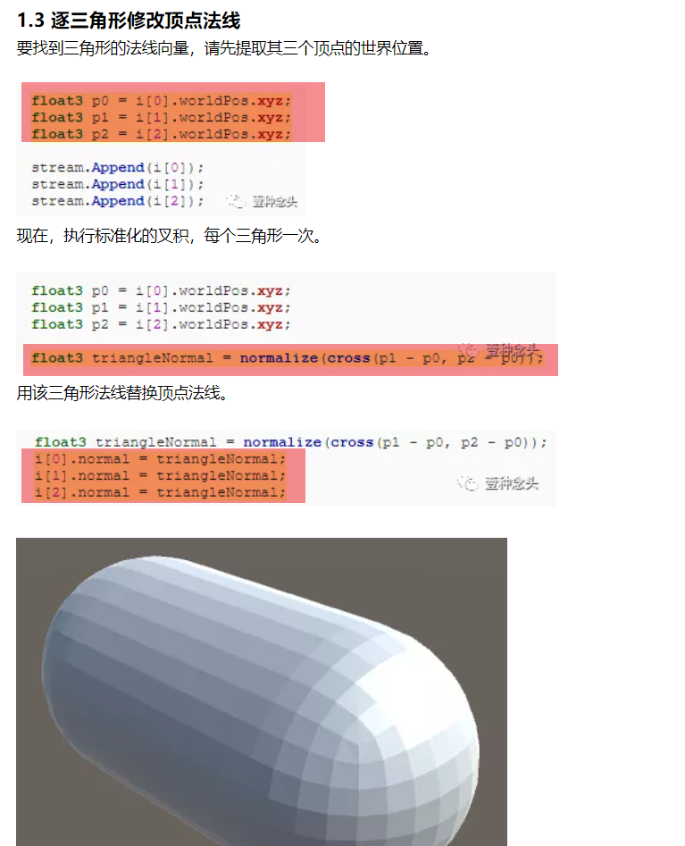
- 开始渲染线框
三角形重心,三个角分别为R,G,B颜色重心点为1/3RGB
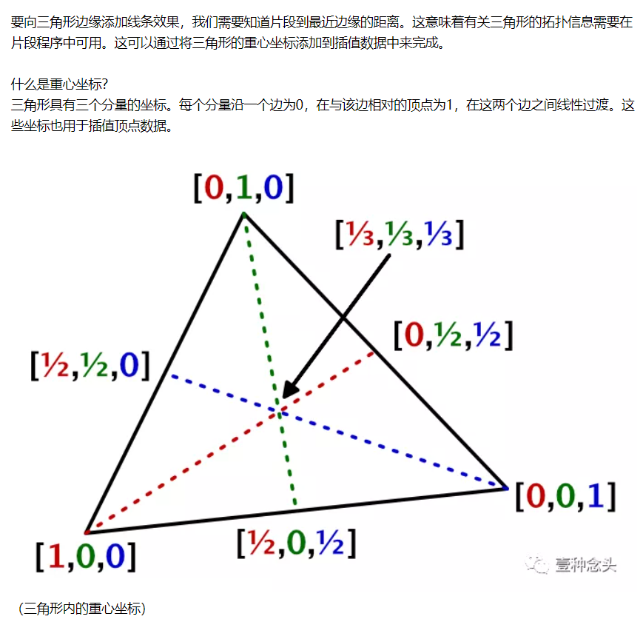
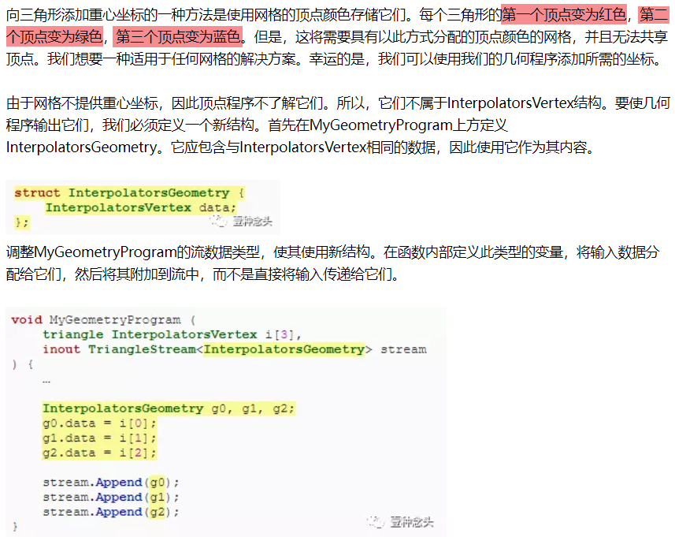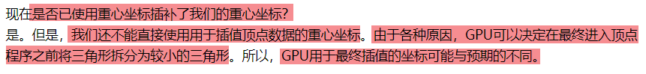
计算反照率

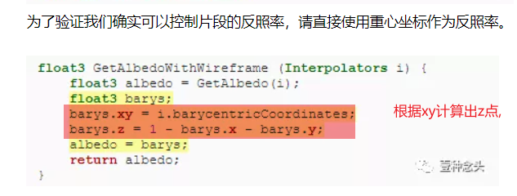
取线框的x,y,z的最小值,因为越接近线框颜色越接近0,三角形最边的会最黯淡,如图所示
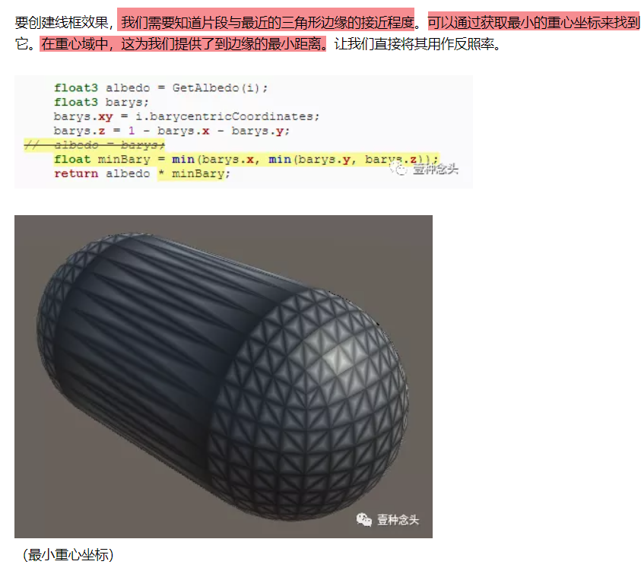
添加平滑使得在离顶点范围(0,0.1)内,变黑色,超过0.1的范围=0.1,如下图
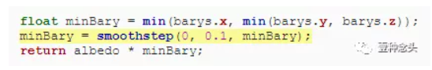
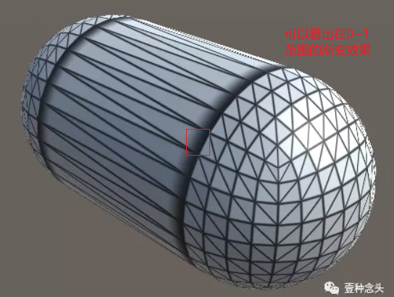

修改范围的问题,取旁边像素点的差值作为取值范围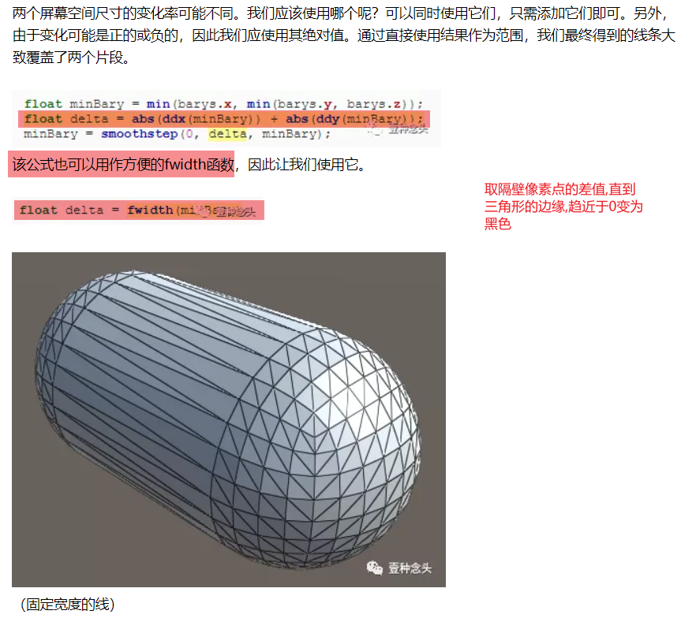
加宽线但是有失真问题
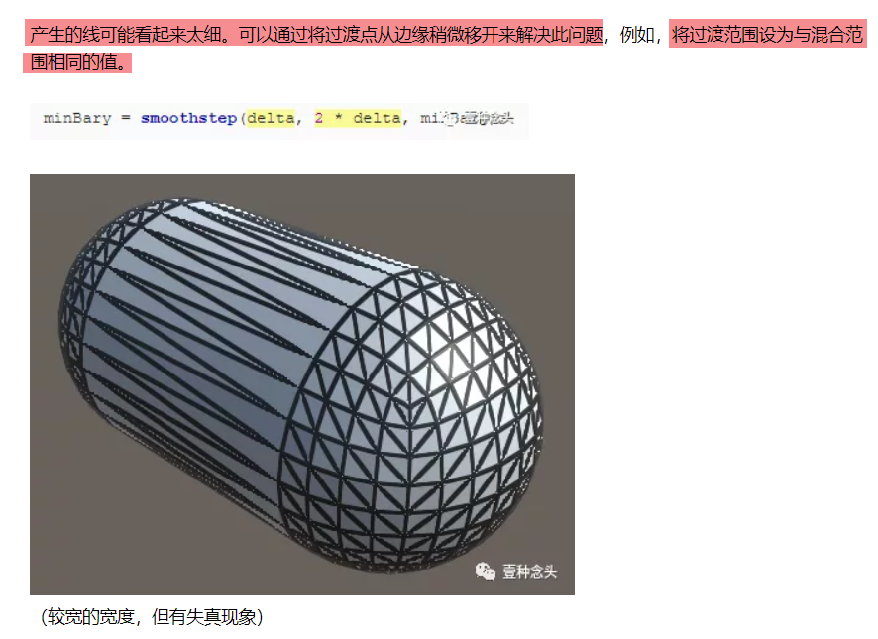
解决失真问题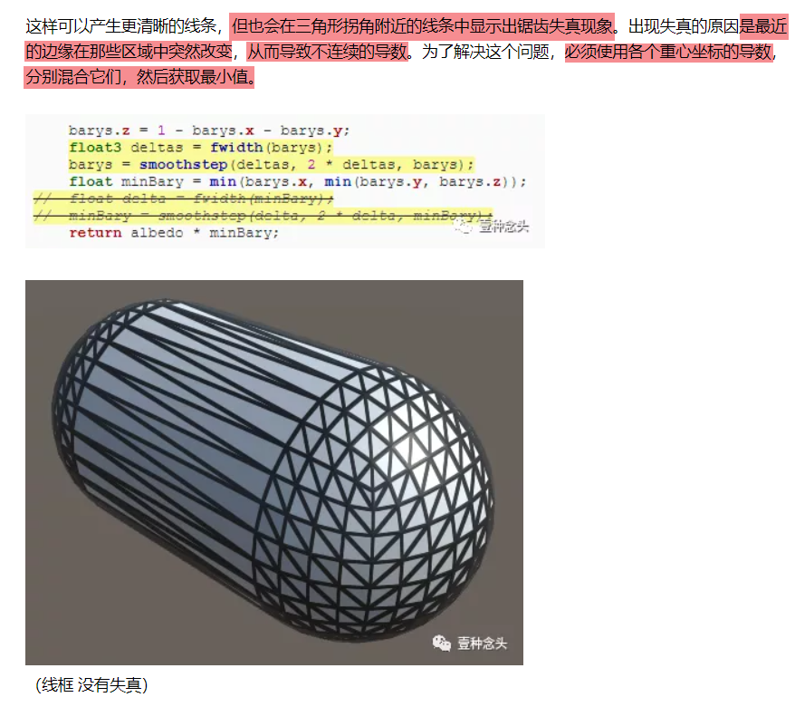

配置线框的颜色,宽度
